Especificação de Caso de Uso

Sistema de Cadastro e Controle para Consultório Odontológico (OpenOdonto) - Versão 1.0

Manter Paciente - Release 1.0

Manter Paciente

Versão do Documento: 2.0

Histórico de Revisão

Data | Versão do Documento | Descrição | Autor
03/05/10 | 1.0 | Especificação do caso de uso Manter Paciente. | Fábio José de Souza
31/08/2010 | 2.0 | Correções. | Amanda Barbosa Silva

Sumário

1. Introdução 4
2. Tela 4
3. Funcionalidade dos botões e/ou ícones 5
4. Fluxo de Navegação 5
5. Diagrama de Atividades 6
6. Descrição do Caso de Uso 7
7. Assinaturas 9

Especificação de Caso de Uso

Manter Paciente

1. Introdução
O Caso de Uso Manter Cadastro de Paciente descreve como será feito a inclusão, alteração, consulta e exclusão de pacientes no sistema.

2. Tela

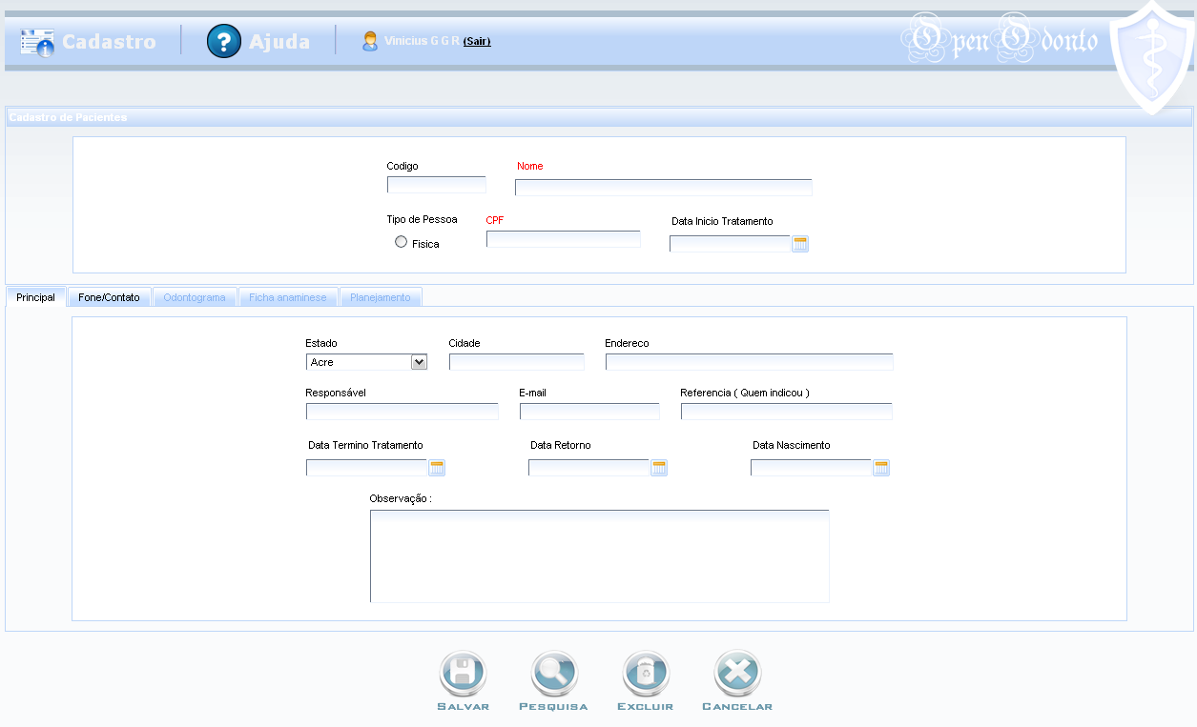
index.jsp.

3. Funcionalidade dos botões e/ou ícones

- “Salvar”: Botão usado para salvar o cadastro de um novo paciente.
- “Pesquisa”: Botão usado para pesquisar um paciente cadastrado.
- “Excluir”: Botão usado para excluir um paciente cadastrado.
- “Cancelar": Botão usado para cancelar a operação de cadastro um novo paciente (todos os campos são limpos).

4. Fluxo de Navegação

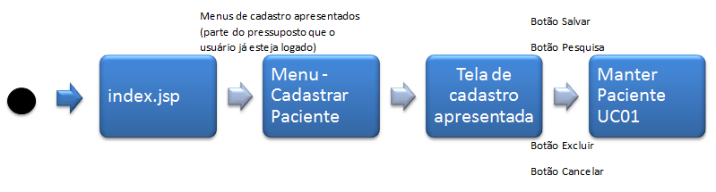

5. Diagramas de Atividades

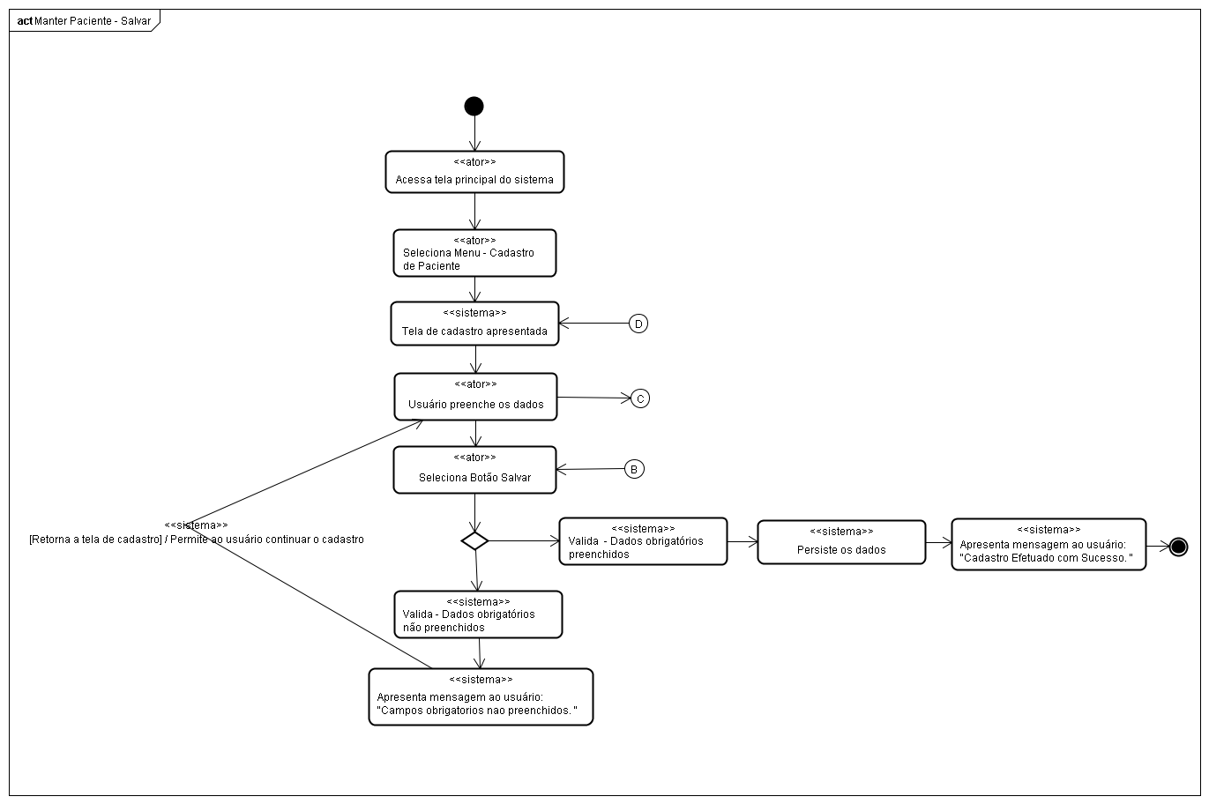
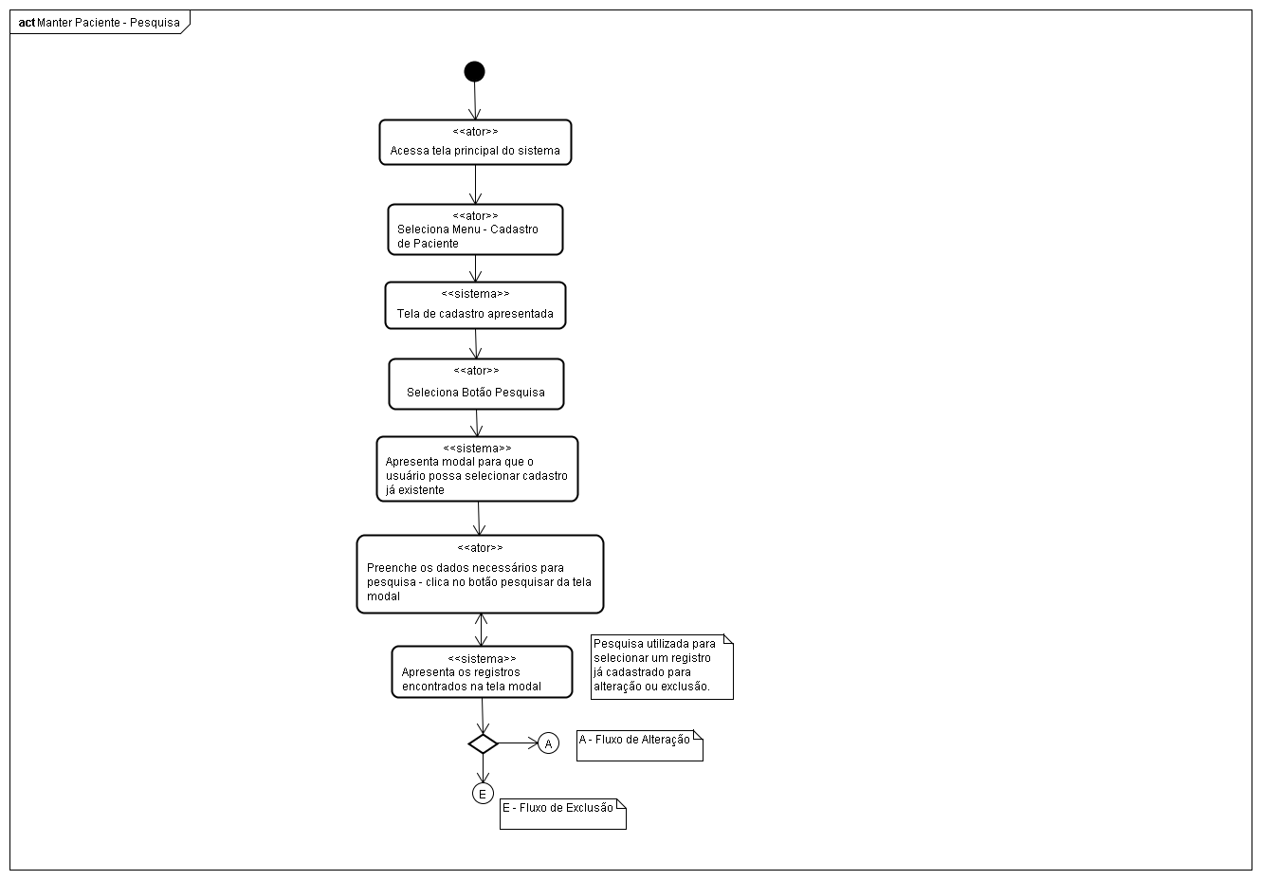
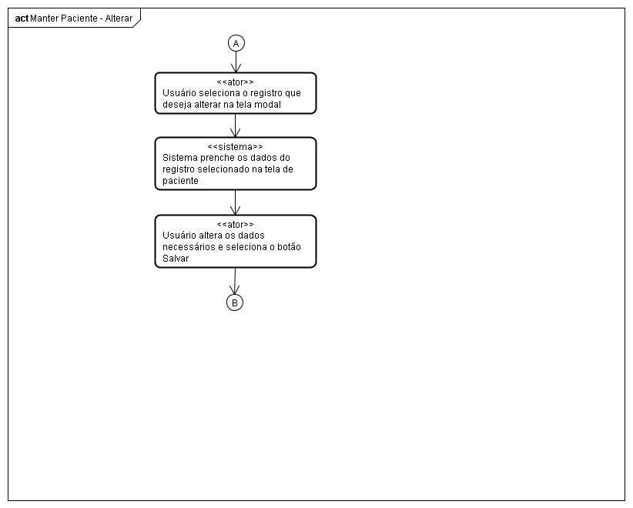
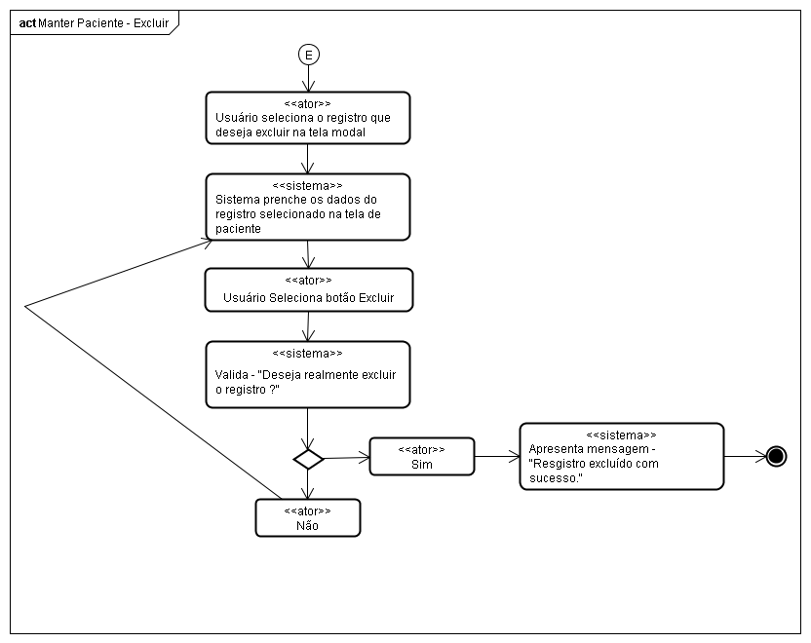
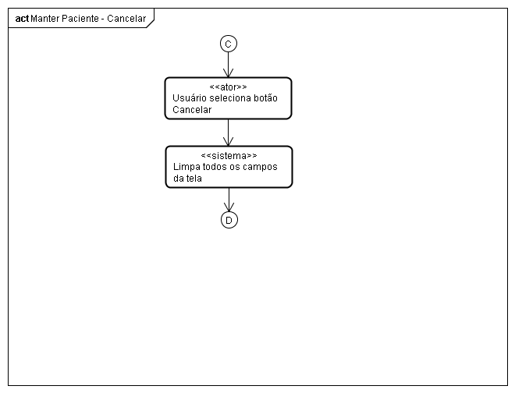

6. Descrição do Caso de Uso

UC.01 |  | Manter Paciente
Descrição: |  | Este caso de uso descreve como efetuar um cadastro de Paciente no Sistema e posteriormente pesquisá-lo, alterá-lo ou excluí-lo.
Pré-Condição: |  | Usuário estar logado no sistema.
Pós-Condição: |  | Uma instância do cadastro de Paciente criado.
Atores: |  | Usuário
Ativação: |  | O usuário deve estar logado e clicar no menu Cadastro → Paciente.
Cenário 1 - Salvar
Nº. | Ação
1 | Na tela principal do sistema o usuário seleciona menu Cadastro → Paciente.
2 | A tela de cadastro é apresentada ao usuário.
3 | Usuário preenche os campos.
4 | Usuário clica no botão Salvar.
5 | O sistema persiste os dados do paciente no banco de dados.
6 | O sistema mostra mensagem de confirmação “Cadastro efetuado com sucesso”.
7 | Fim.
Cenário 2 - Pesquisar
1 | Na tela principal do sistema o usuário seleciona menu Cadastro → Paciente.
2 | A tela de cadastro é apresentada ao usuário.
3 | Usuário seleciona o botão Pesquisa.
4 | Sistema apresenta uma tela modal para que usuário efetue a busca.
5 | Usuário preenche os dados necessário e/ou desejados para a busca do registro e seleciona o botão pesquisar da tela modal.
6 | Sistema apresenta os registros encontrados com o parâmetro informado para busca.
Cenário 3 - Alterar
1 | Na tela principal do sistema o usuário seleciona menu Cadastro → Paciente.
2 | A tela de cadastro é apresentada ao usuário.
3 | Usuário seleciona o botão Pesquisa.
4 | Sistema apresenta uma tela modal para que usuário efetue a busca.
5 | Usuário preenche os dados necessário e/ou desejados para a busca do registro e seleciona o botão pesquisar da tela modal.
6 | Sistema apresenta os registros encontrados com o parâmetro informado para busca.
7 | Usuário seleciona o registro que deseja alterar na tela modal.
8 | Sistema preenche os dados, já salvos, do registro selecionado na tela de cadastro.
9 | Usuário seleciona o botão salvar e o fluxo retorna para o Cenário 1 no passo 4.
Cenário 3 - Excluir
1 | Na tela principal do sistema o usuário seleciona menu Cadastro → Paciente.
2 | A tela de cadastro é apresentada ao usuário.
3 | Usuário seleciona o botão Pesquisa.
4 | Sistema apresenta uma tela modal para que usuário efetue a busca.
5 | Usuário preenche os dados necessário e/ou desejados para a busca do registro e seleciona o botão pesquisar da tela modal.
6 | Sistema apresenta os registros encontrados com o parâmetro informado para busca.
7 | Usuário seleciona o registro que deseja excluir na tela modal.
8 | Sistema preenche os dados, já salvos, do registro selecionado na tela de cadastro.
9 | Usuário seleciona o botão excluir.
10 | Sistema valida – Deseja realmente excluir o registro?
11 | Usuário confirma.
12 | Sistema exclui o registro – Registro excluído com sucesso.
Cenário 4 - Cancelar
1 | Na tela principal do sistema o usuário seleciona menu Cadastro → Paciente.
2 | A tela de cadastro é apresentada ao usuário.
3 | Usuário preenche os campos.
4 | Usuário clica no botão Cancelar.
5 | O sistema limpa todos os campos da tela de cadastro.
6 | Usuário retorna ao passo 2 do Cenário 1.
Fluxo de Exceção
E1 | Perda de conexão com o servidor ou banco de dados.
E2 | Sessão do usuário expirada. Usuário é redirecionado para tela de login.
E3 | Usuário não logado no sistema. Usuário é redirecionado para tela de login.
E4 | Usuário não preencheu campos obrigatórios. Sistema informa que os dados obrigatórios não foram preenchidos e retorna para a tela de cadastro.
E5 | Usuário cancela exclusão de registro. Sistema retorna para a tela de cadastro.
Requisitos
R01 | Manter Paciente.
Referências
Não há.
Observações
Não há.

7. Assinaturas

Os abaixo assinados estão de acordo com o conteúdo do documento “Especificação de Caso de Uso”, do Sistema OpenOdonto, versão 2.0, release 1.0.

Data: ___/___/_____ | Data: ___/___/_____
Amanda Barbosa Silva  Analista Líder e Desenvolvedor | Fábio José de Souza  Analista Líder e Desenvolvedor

Data: ___/___/_____ | Data: ___/___/_____
Rafael Vieira de Almeida  Analista Líder e Desenvolvedor / DBA | Vinicius Gardênio Guimarães Rodrigues  Gerente de Projeto e Desenvolvedor

Data: ___/___/_____

Lidia Pires Barbosa
Cliente

